Kienberg, 19. August 2013

Großbrand bei Worthington Cylinders

Sachschaden an Fertigungshalle, Hauptproduktion läuft weiter – Personen oder Umwelt nicht betroffen

Ein Großbrand hat am 19. August frühmorgens eine Produktionshalle von Worthington Cylinders in Kienberg bei Gaming schwer beschädigt. Der Brand war gegen 4 Uhr zu Schichtbeginn von Mitarbeitern des Unternehmens entdeckt und sofort der Feuerwehrzentrale Amstetten gemeldet worden. Neun Feuerwehren aus dem Umkreis konnten den Brand rasch unter Kontrolle bringen und um 8 Uhr „Brand aus“ geben. Zwei Tanks mit Aceton und Heizöl, die in unmittelbarer Nähe stehen, wurden vorsorglich gekühlt, um deren Beschädigung zu vermeiden. „In der betroffenen Halle befanden sich Maschinen und leere Stahlflaschen. Zum Glück kam weder die Umwelt zu Schaden noch wurden Personen verletzt. Es entstand aber erheblicher Sachschaden in Millionenhöhe. Die Brandursache ist bislang ungeklärt und wird nun von der Brandkommission untersucht“, erklärt Mag. Christian Bruckner, Geschäftsführer Worthington Cylinders GmbH.

In der rund 700 Quadratmeter großen Fertigungshalle werden Spezial-Stahlflaschen für Industriegase produziert, die nur einen geringen Teil des gesamten Produktionsvolumens darstellen. Die vom Ausfall der Halle betroffenen Mitarbeiter werden zwischenzeitlich in der Hauptfertigung beschäftigt. „Die Produktion unserer wichtigsten Stahlflaschenprodukte ist nicht beeinträchtigt. Die Fertigung lief sogar während des Feuerwehreinsatzes weiter. Wir arbeiten nun mit Hochdruck an der Beseitigung der Schäden und Wiederherstellung der Anlage“, erläutert Bruckner.

Worthington Cylinders in Kienberg bei Gaming entwickelt und produziert Druckbehälter für den weltweiten Einsatz in Industrie, Medizin und Automobilbau wie Gasflaschen, Feuerlöscher, Erdgastanks für Fahrzeuge oder Kohlefaser-verstärkte Spezialflaschen für Taucher. Alle Worthington Behälter erfüllen höchste Qualitätsstandards. Die nahtlosen Stahlflaschen sind für ihre hohe Sicherheit sowie ihr geringes Gewicht weltweit bekannt. Ingesamt wurden bisher über 11 Millionen Stück weltweit exportiert.

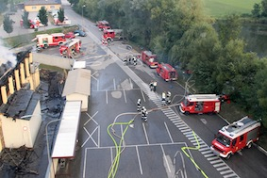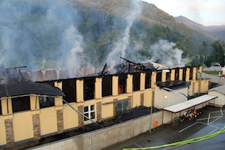

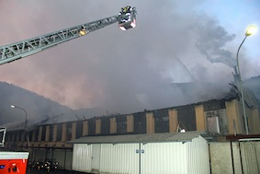

Copyright: Bezirksfeuerwehrkommando Scheibbs

Die Bilder stehen auf www.press-n-relations.com zum Download bereit.

Weitere Informationen:  Worthington Cylinders GmbH  Mag. Christian Bruckner  Beim Flaschenwerk 1 – 3291 Kienberg bei Gaming  Tel.: +43 7485 606-292  gabriele.zeilerbauer@wthg.at – www.wthg.at | Presse- und Öffentlichkeitsarbeit:  Press’n’Relations Austria GmbH  Georg Dutzi  Währinger Straße 61 – 1090 Wien  Tel.: + 43 1 907 61 48-10 – Fax: + 43 1 907 61 48-15  gd@press-n-relations.at - www.press-n-relations.com

Über Worthington Cylinders
Worthington Cylinders ist ein Tochterunternehmen des internationalen Konzerns Worthington Industries. Der 1817 gegründete Betrieb mit Sitz in Kienberg bei Gaming gilt als Kompetenzzentrum für die Sparte Hochdruckbehälter. Das Unternehmen entwickelt und produziert mit rund 350 Mitarbeitern hochwertige Druckbehälter für den weltweiten Einsatz in Industrie und Medizin sowie im Automobilbau. 2012 erzeugte das Unternehmen mehr als 600.000 Stahlflaschen, erzielte einen Umsatz von rund 100 Millionen Euro und wurde zum sechsten Mal als Top-Arbeitgeber Österreichs ausgezeichnet. Produkte von Worthington erfüllen höchste Sicherheits- und Qualitätsstandards und werden in mehr als 90 Länder exportiert.

